Galileo Galilei
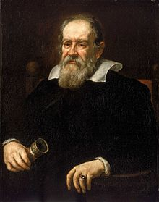
né à Pise en 1564 et mort à Arcetri près de Florence le 8 janvier 1642 (77 ans), est un mathématicien, géomètre, physicien et astronome italien du xvii^{e} siècle.
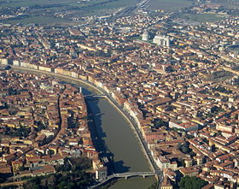

Parmi ses réalisations techniques, il a perfectionné et exploité la lunette astronomique, perfectionnement de la découverte hollandaise d'une lunette d'approche, pour procéder à des observations rapides et précoces qui ont bouleversé les fondements de l'astronomie.

